Научная статья на тему: «Психолого-педагогическое сопровождение одаренных детей младшего школьного возраста в образовательной организации»
Проблема одаренности является объектом изучения педагогов-психологов, учителей начальных классов, физиологов, медиков и т.д., исходя из этого, остановимся более подробно на основных психолого-педагогических подходах в исследовании сопровождения одаренных детей младшего школьного возраста.
Савенков А. И. рассматривает одаренность как генетически обусловленный компонент способностей, которые определяют конечный результат и темп развития и который развивается в течение жизни
По мнению известного психолога Петровского А. В., одаренность является совокупностью задатков, природных данных, характеристикой степени выраженности и своеобразие природных предпосылок способностей.
В школе у младших школьников прослеживается связь способностей со знаниями и умениями, поэтому очень важно четко отличать способности от знаний и умений. Так в основе знаний и умений лежат приобретенные и закрепленные системы, например, дети младшего школьного возраста, знают таблицу умножения, правила правописания.
Способностями же называются свойства личности детей младшего школьного возраста, которые позволяют хорошо выполнять данную деятельность. Однако нельзя отрывать способности от знаний. Между ними существует характерная взаимная зависимость: способности облегчают усвоение знаний, а овладение знаниями содействует развитию способностей. Если наблюдается сочетание ряда способностей, которые обеспечивают успешное выполнение определенной деятельности, то можно говорить об одаренности.
В связи с вышесказанным, мы делаем вывод о том, что одаренные дети младшего школьного возраста выделяются яркими, очевидными, иногда выдающимися достижениями в том или ином виде деятельности.
Шумаковой Н. Б. при изучении особенностей развития интеллектуально одаренных детей младшего школьного возраста, было установлено, что в сравнении со сверстниками, имеющими нормативное интеллектуальное развитие, они имеют более высокие показатели вербальной и изобразительной дивергентной креативности; обнаруживают более высокую чувствительность к условиям выполнения творческих заданий; проявляют высокую вовлеченность в интеллектуально-творческую деятельность.
Таким образом, психолого-педагогические особенности развития одаренности детей в младшем школьном предполагает одновременное включение всех уровней психической организации с преобладанием того уровня, который наиболее значим для данного конкретного вида деятельности. Об одаренности детей младшего школьного возраста судят по его достижениям, прежде всего, в учебе, то по перечисленным далее особенностям отличают одаренных детей младшего школьного возраста от просто очень способных и хорошо обученных, у которых определенный объем знаний, умений и навыков превышает обычный средний уровень. Одаренные дети младшего школьного возраста стремятся к новым познавательным ситуациям, они их не только не пугают, а, напротив, вызывают у них чувство радости. Даже если в этой новой ситуации возникают трудности, одаренные дети младшего школьного возраста не утрачивает к ней интереса. Одаренные дети младшего школьного возраста с высокой мотивацией достижений любую новую ситуацию воспринимает как угрозу своей самооценке, своему высокому статусу.
Вопросы, связанные с выявлением уровня одаренности детей младшего школьного возраста, являются актуальной проблемой для большинства специалистов, как педагогов, так и психологов. Это обусловлено множеством причин, таких как многообразие видов одаренности, психологические особенности самого ребенка. Существует множество психологических методик, направленных на выявление одаренности. К ним относятся такие методы как наблюдение, беседа, тесты интеллекта, креативности, способностей, мотивации, личностных особенностей. Исходя из этого, мною были подобраны следующие диагностические методики:
- Культурно-свободный тест на интеллект, автор Р. Кеттелл. Цель: определение уровня интеллектуального развития человека, независимо от влияния на него различных внешних факторов;
- Тест «Круги», автор Е. П. Торренс. Цель: изучение индивидуальных особенностей невербальных компонентов творческого воображения;
- Диагностическая методика «Вербальная фантазия», Р. С. Немов. Цель: выявление скорости процессов воображения, необычности, оригинальности образов воображения, проработанности образов.
В исследовании принимали участие 20 учеников 3б класса, в возрасте 9-10 лет, из них 11 девочек и 9 мальчиков.
Исследование состояло из двух этапов: констатирующего, целью которого являлось определение уровня одаренности детей младшего школьного возраста и формирующего, целью которого являлось психолого-педагогическое сопровождение одаренных детей младшего школьного возраста.
Результаты, полученные в ходе реализации методики «Культурно-свободный тест на интеллект» автор Р. Кеттелл, который позволяет определить коэффициент интеллекта, свободный от культурных особенностей респондентов, позволили мне получить следующе данные, которые представлены на рисунке 1.

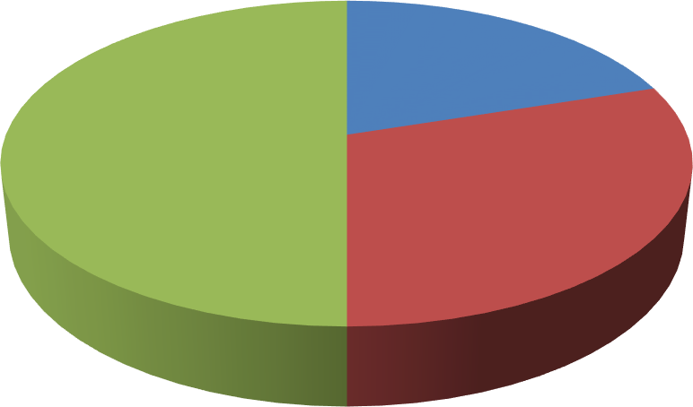
20%
50%
30%
Высокий уровень

Средний уровень

Низкий уровень
Рисунок 1 – Уровни интеллекта по результатам методики «Культурно-свободный тест на интеллект», автор Р. Кеттелл, на констатирующем этапе исследования, %

Анализируя результаты, полученные в ходе реализации данной диагностической методики, у детей младшего школьного возраста выявлены следующие уровни развития интеллекта:
- высокий уровень выявлен у 4 испытуемых, что составило 20% от общего количества;
- средний уровень был выявлен также у 6 испытуемых, что составило 30% от общего количества;
- низкий уровень был выявлен у 10 испытуемых, что составляет 50% от общего количества.
Результаты, полученные в ходе реализации теста «Круги», автор Е. П. Торренс, позволили мне получить следующие данные, которые представлены на рисунке 2.
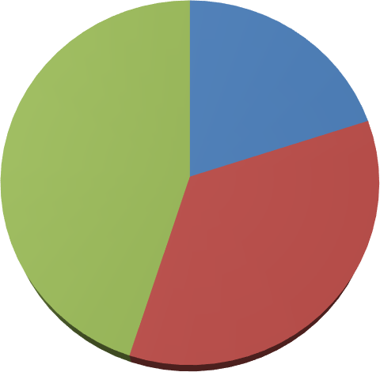
Рисунок 2 – Уровни развития оригинальности мышления по диагностической методике «Круги», автор Е. П. Торренс, на констатирующем этапе исследования, %
20 %
45 %
Высокий уровень
Средний уровень
Низкий уровень
35%

Анализируя результаты, полученные в ходе реализации данной диагностической методики, я констатировала следующие данные:
- высокий уровень оригинальности мышления имеет 4 младших школьника, что составило 20% от общего количества;
- средний уровень оригинальности мышления имеет 7 детей младшего школьного возраста, что составило 35% от общего количества;
- низкий уровень оригинальности мышления имеет 9 детей младшего школьного возраста, что составляет 45% от общего количества.
Результаты, полученные в ходе реализации методики «Вербальная фантазия», автор Р.С. Немов, с целью выявления скорости процессов воображения, необычности, оригинальности образов воображения, проработанности образов, позволили мне получить следующе данные, которые представлены на рисунке 3.

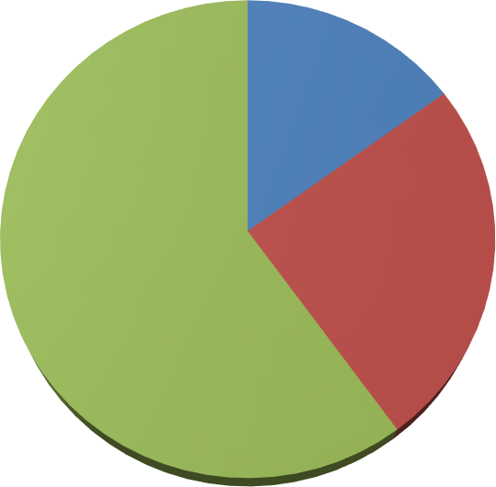
15%
Высокий уровень
25%
60 %
Средний уровень
Низкий уровень
Рисунок 3 – Уровни развития скорости процессов воображения «Вербальная фантазия», автор Р. С. Немов, на констатирующем этапе исследования, %

Анализируя результаты, полученные в ходе реализации данной диагностической методики, позволяет констатировать следующие данные:
- высокий уровень скорости процессов воображения был выявлен у 3 детей младшего школьного возраста, что составляет 15% от общего количества. Эти дети быстро придумали рассказ, число образов превысило десять, главный образ рассказа расписан достаточно подробно, с множеством разнообразных характеризующих его деталей. Этими детьми были использованы яркие, весьма интересные образы, внимание слушателя к которым, раз возникнув, уже затем не угасало, сопровождаясь эмоциональными реакциями типа удивления, восхищения, страха и т.п.;
- средний уровень скорости процессов воображения был выявлен у 5 детей младшего школьного возраста, что составляет 25% от общего количества. Эти дети немного дольше придумывали рассказ, либо пересказывали известное, но при этом внесли в него от себя что-то новое. Общее количество образов находится в пределах от 6 до 9. При описании центрального объекта его детализация умеренная. Образы рассказа этих детей вызывают некоторый интерес со стороны слушателя и некоторую ответную эмоциональную реакцию, но этот интерес вместе с соответствующей реакцией вскоре угасает;
- уровень скорости процессов воображения был выявлен у 12 детей младшего школьного возраста, что составляет 60% от общего количества.
Обобщая результаты, полученные в ходе констатирующего этапа исследования, я получила следующие результаты, которые представлены на рисунке 4.
60%

50%

40%
50%
30%

20%
30%
10%
20%
0%
Высокий уровень
Средний уровень
Низкий уровень
Рисунок 4 – Уровни развития одаренности детей младшего школьного возраста на констатирующем этапе исследования, %

Анализируя полученные результаты на констатирующем этапе исследования, я определила уровни развития одаренности детей младшего школьного возраста:
- высокий уровень имеет 4 детей младшего школьного возраста, что составляет 20% от общего количества;
- средний уровень имеет 6 детей младшего школьного возраста, что составляет 30% от общего количества;
- низкий уровень имеет 10 детей младшего школьного возраста, что составляет 50% от общего количества.
Обобщив результаты исследования, полученные в ходе реализации диагностических методик, я определила следующие показатели: что высокий уровень одаренности детей младшего школьного возраста имеют 20%, средний уровень одаренности детей младшего школьного возраста имеют 30% и низкий уровень имеют 50% детей младшего школьного возраста. Исходя из полученных данных, я сделала вывод о необходимости реализации основных направлений психолого-педагогического сопровождения одаренных детей младшего школьного возраста.
Исходя из результатов проведенного психолого-педагогического исследования, а также возможностей образовательной организации, я подобрала методы и приемы, направленные на психолого-педагогическое сопровождение одаренных детей младшего школьного возраста.
К основным формам и методам по одаренности детей младшего школьного возраста во внеурочное время целесообразно отнести: элективные курсы; интеллектуальные клубы; интеллектуальные игры; олимпиады, викторины; предметные кружки; конференции: НОУ, проектно-исследовательская деятельность; интеллектуальные марафоны; конкурсы.
Еще одна распространенная форма организации внеурочной деятельности ребят по интересам являются предметные кружки. Они в основном предназначены для учащихся, интересы которых выходят за рамки программы, но не исключают возможности посещения их и другими учащимися. На занятиях предметных кружков все участники найдут себе дело по душе.
Основными задачами психолого-педагогического сопровождения одаренных детей младшего школьного возраста выступают: подбор диагностического комплекса для выявления вида одаренности детей с учетом возрастных особенностей; развитие эмоциональной устойчивости, формирование навыков саморегуляции, преодоление стресса, поведения в экстремальных ситуациях, т.е. на конкурсах и олимпиадах; учет индивидуальности каждого учащегося, выработка его индивидуальной траектории развития, раскрытие творческого потенциала; повышение психологической компетенции педагогов, родителей, через просветительскую деятельность, проведение консультаций, обучающихся семинаров для родителей и педагогов по знакомству с видами одаренности.
Принципы педагогической деятельности в работе с одаренными детьми младшего школьного возраста: принцип максимального разнообразия предоставленных возможностей для развития личности; принцип вариативности, т.е. гибкое сочетание обязательных базовых и профильных предметов, дополнительного образования, позволяющих учащемуся раскрыть и развить склонности и способности, с учетом его возрастных особенностей и уровня развития; принцип свободы выбора учащимся младшего школьного возраста дополнительных образовательных услуг, помощи, наставничества; принцип обновления содержания и методов обучения является использование эффективных образовательных технологий; принцип возрастания роли внеурочной деятельности; принцип планирования для организации систематического интеллектуального и творческого развития одаренных детей младшего школьного возраста; принцип индивидуализации и дифференциации обучения, подразумевающий всесторонний и всеобъемлющий учет уровня развития способностей каждого ребенка младшего школьного возраста, формирование на этой основе индивидуальных программ развития и обучения, индивидуального учебного плана; принцип развивающего обучения является развивающее обучение опирается на зону ближайшего развития детей младшего школьного возраста и способствует ускорению развития; принцип творческой нагрузки занятий, т.е. использование разделов дополнительной информации для индивидуального или группового воздействия, а также сложных вариантов развивающих упражнений, творческих игр; принцип использования в работе с одаренными детьми младшего школьного возраста комплексных, комбинированных занятий, тренингов, способствующих развитию творческого потенциала по принципу интеллектуального «восприятие-мышление-воображение»; принцип создания условий для совместной работы учащихся при минимальном участии учителя; принцип единства деятельностного и творческого подходов к содержанию и организации процесса педагогической, психологической и социальной поддержки одаренных детей; принцип открытости, уважения и доверия и диалогической культуры познавательной деятельности.

Список использованных источников
- Барсукова, О. В. Диагностика одаренности: учебное пособие / О. В. Барсукова, А. К. Белоусова, Д. Ф. Даутов и др. – Москва : Русайнс, 2021. – 273 с. – Режим доступа : для авториз. пользователей. – URL: https://book.ru/book/941582 (дата обращения: 12.10.2023). – ISBN 978-5- 4365-7573 – Текст : электронный.
- Блонский, П. П. Психология и педагогика. Избранные труды / П. П. Блонский. — 2-е изд., стер. — Москва : Издательство Юрайт, 2021. — 184 с. – Режим доступа : по подписке. — URL: https://urait.ru/bcode/471093 (дата обращения: 24.12.2023). — ISBN 978-5-534-12064-6. — Текст : электронный.
- Ларионова, Л. И. Культурно-психологические факторы развития интеллектуальной одаренности / Л. И. Ларионова. – 2-е издание. – Москва : Издательство «Институт психологии РАН», – 2019. – 318 c. – Режим доступа : для зарегистрированных пользователей. – URL: https://www.iprbookshop.ru/88353.html (дата обращения: 11.11.2023). – ISBN 978-5-9270-0212-2. – Текст : электронный.
- Макеева, С. А. Особенности воспитания одаренных детей младшего школьного возраста / С. А. Макеева, А. А. Макеева. — Текст : электронный // Молодой ученый. — 2016. — № 25 (129). — С. 649-651. — URL: https://moluch.ru/archive/129/35856/ (дата обращения: 17.01.2023).
- Максакова, В. И. Теория и методика воспитания младших школьников : учебник и практикум для вузов / В. И. Максакова. — 2-е изд., испр. и доп. — Москва : Издательство Юрайт, – 2022. — 206 с. – Режим доступа : по подписке. — URL: https://urait.ru/bcode/489974 (дата обращения: 24.01.2023). — ISBN 978-5-534- 06562-6. — Текст : электронный.
- Николаева, Е. И. Возрастная психология : леворукость у детей : учебное пособие для среднего профессионального образования / Е. И. Николаева. — Москва : Издательство Юрайт, 2021. — 176 с. – Режим доступа : по подписке. — URL: https://urait.ru/bcode/475728 (дата обращения: 24.12.2023). – ISBN 978-5-534-11177-4. — Текст : электронный.
- Седов, С. А. Опыт работы с одаренными детьми в Республике Татарстан: подготовка школьников к олимпиаде по технологии / С. А. Седов, О. В. Шатунова // Школа и производство. – 2018. – № 7. – С. 38-44. – ISBN 978-5- 9907508-9-0. – Текст : непосредственный.
- Спиридонова, Т. А. Использование воспитательных технологий в работе с одаренными детьми / Т. А. Спиридонова // Воспитание школьников. – 2017. – № 4. – С. 40- 48. – ISBN 978–5–00047–022–0. – Текст : непосредственный.

